PONIEDZIAŁEK
29.03.2021

1.Temat: ,,Co wkładamy do koszyczka wielkanocnego’’ – rozmowa przy obrazkach

W Wielką Sobotę idzie się do kościoła z koszyczkiem wielkanocnym aby poświęcić wielkanocne potrawy.
Zachęcamy rodzica do opowiedzenia dziecku, co wkładamy do koszyczka i jak inaczej mówimy na koszyczek wielkanocny. (Święconka)

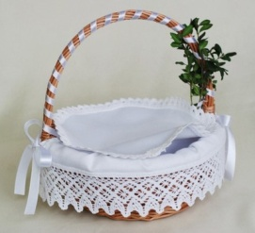
Do koszyczka wielkanocnego wkładamy:
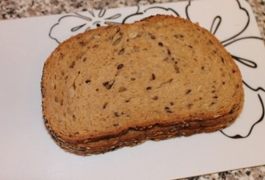

pisanki
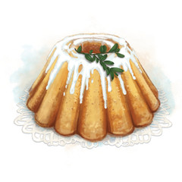

babka
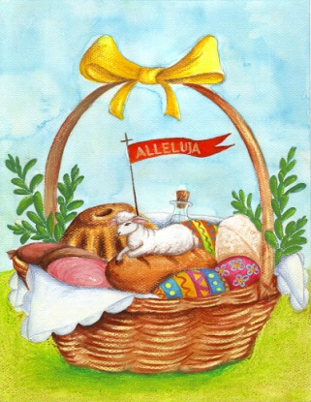
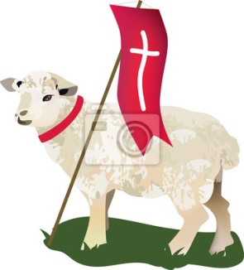
Można przyozdobić koszyczek:
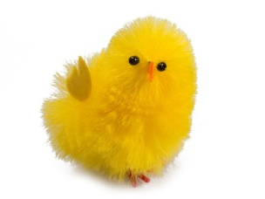

baranek koszyczek
Rodzicu przeczytaj z dzieckiem napisy do obrazków.

2. Zając – zabawa muzyczno-ruchowa. Sprawne pokazywanie wymienianych
w piosence czynności. https://www.youtube.com/watch?v=wHBttUjMPHc

3. Pokoloruj rysunek pisanki według podanego wzoru

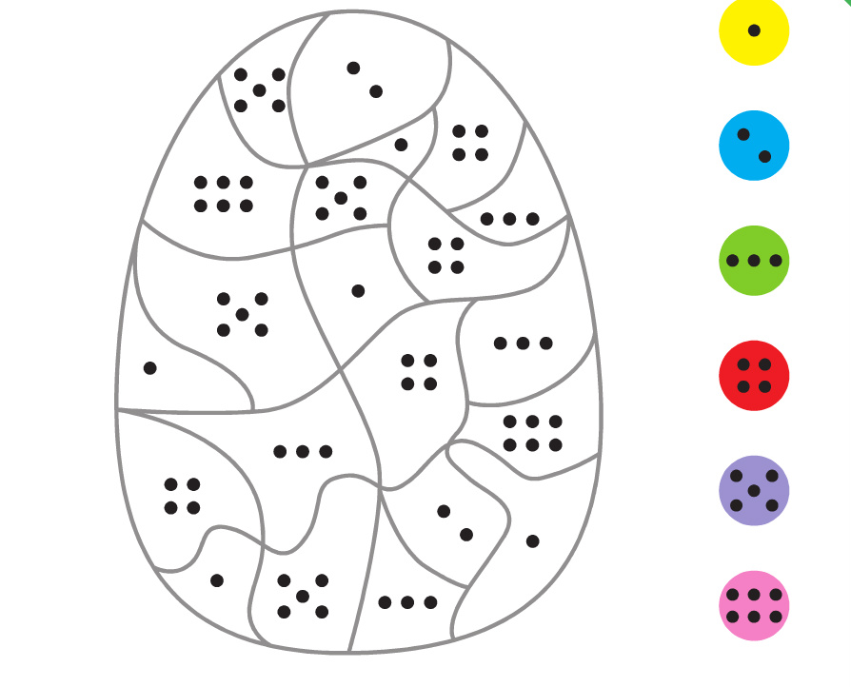
https://www.pm11.legionowo.pl/index.php?cmd=aktualnosci&opt=pokaz&id=174
4.Wytnij obrazki umiezczone pod koszyczkiem. Zajączka przyklej z lewej strony w koszyczku. Kurczątko przyklej z prawej strony w koszyczku. Pisankę przyklej na środku koszyczka.
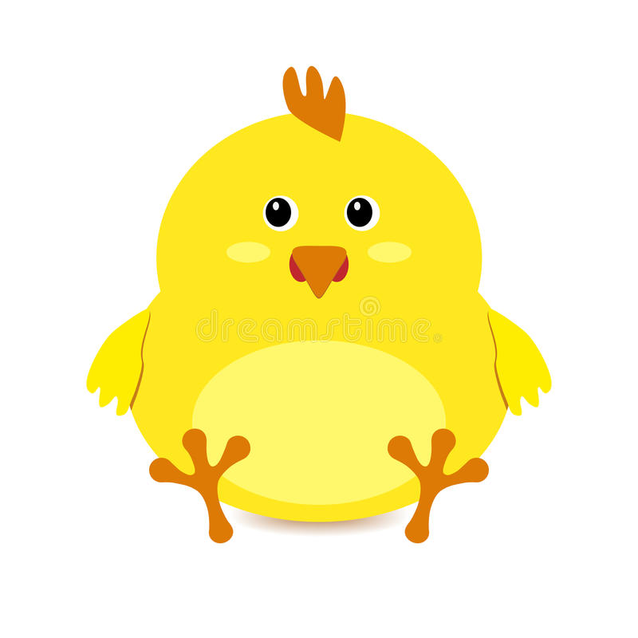

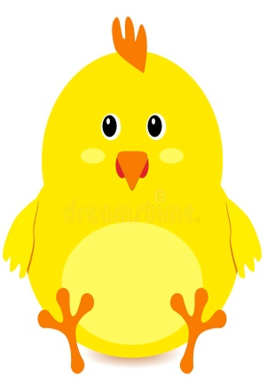

5. Zapoznanie z nową literą. Połącz literę I,i z obrazkami, których nazwa rozpoczyna się tą literą. Odszukaj literkę I, i wśród innych liter i otocz ją pętlą.
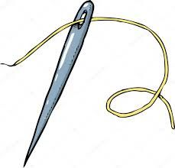
I i

A b e a I F i g h G h i
B I c C D d E e F f
i H z k L ł I O o i

Karta pracy dla 4-latka
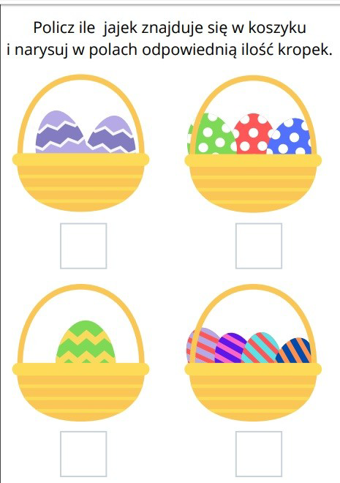
https://przedszkoleteresin.pl/materialy-dodatkowe-wielkanocne-karty-pracy-dla-dzieci/

